Ordinateur et code binaire
Un peu d’électronique
L’ordinateur actuel existe suite à l’invention d’un composant essentiel : le transistor.
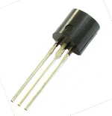  Un exemple de transistor | 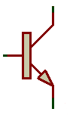  Symbole électronique | 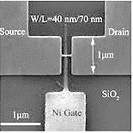  Version miniaturisée  (taille environ 4 µm)

Dans son fonctionnement le plus simple le transistor peut prendre deux états :
- Un état bloqué : dans cet état, le transistor ne permet pas le passage du courant.
- Un état passant (on dit aussi saturé) : le transistor est en état de conduction. Le courant passe.
L’ordinateur utilise cette possibilité de distingué 2 états pour coder l’information : le Codage binaire.
Le codage binaire
Dans la pratique on représente ces 2 états par un nombre pouvant prendre les valeurs 0 ou 1.
Ce nombre binaire élémentaire est appelé bit (binary digit), c’est le plus petit élément d’information que l’on peut coder sur un ordinateur.

On peut créer des codes sur 2,3,4,…, n bits.
Par exemple, avec 3 bits on dispose de 8 codes binaires différents : 000, 001, 010, 011, 100, 101, 110 et 111.
- Avec 1 bit on dispose de 2¹ soit 2 codes possibles.
- Avec 2 bits on dispose de 2² soit 4 codes possibles.
- Avec 2 bits on dispose de 2² soit 4 codes possibles.
- Avec 4 bits on dispose de 2⁴ soit 16 codes possibles.
- Avec n bits on dispose de 2^{n} codes possibles.
Les nombres binaires étant longs à écrire, l’utilisation de la représentation hexadécimale s’est imposée.
Cette représentation consiste à utiliser 16 symboles pour représenter les codes binaires :

Hexadécimal | 0 | 1 | 2 | 3 | 4 | 5 | 6 | 7 | 8 | 9 | A | B | C | D | E | F
Code Binaire | 0000 | 0001 | 0010 | 0011 | 0100 | 0101 | 0110 | 0111 | 1000 | 1001 | 1010 | 1011 | 1100 | 1101 | 1110 | 1111

Correspondance binaire / hexadecimal

Convertissons le code binaire 01001101 en hexadécimal.
Il suffit de découper le code binaire par groupe de 4bits, appelés quartets, soit : 0100 1101
Soit 4D en hexadécimal
Quartet binaire | 0100 | 1101
Hexadécimal | 4 | D
Dump mémoire
L’image ci-dessous présente un dump de la mémoire d’un ordinateur. (to dump : vider, décharger)
La colonne de gauche indique l’adresse de la mémoire, et la partie droite son contenu sous forme hexadécimale.
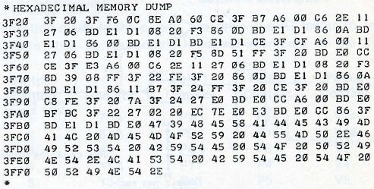
A connaitre
Un groupe de bits est appelé un mot.
Un mot de huit bits est appelé un octet.

Exemple :
0 | 1 | 0 | 0 | 1 | 0 | 1 | 1

Combien de nombres binaires peut-on écrire avec un octet ? .............
On manipule les bits par paquets de 8 : 8 bits = 1 octet = 1 byte (à ne pas confondre avec bit)
8 b = 1 o = 1 B
Les unités de l’octet à connaître
1 kilo-octet se note 1 ko = 2¹⁰ o = 1024 octets (une demi-page de texte)
1 Mega-octet se note 1 Mo = 2²⁰ o = 1024 kilo-octets (quelques petites photos compressées)
1 Giga octet se note 1 Go = 2³⁰ o = 1024 Mega-octet (plus d’une heure de vidéo)
1 Téra octet se note 1 To = 2⁴⁰ o = 1024 Giga-octet
Kilooctet ou kibioctet ?

Il faut savoir que pour être rigoureux 1 ko correspond normalement à 10³ dans le système d’unité international, soit 1000 octets et non pas 1024 octets comme cela est indiqué plus haut. Le multiple 1024 = 2¹⁰ correspond au kibioctet. Mais cette erreur est très couramment répandue…

Pour la petite histoire…

- Le premier ordinateur familial (ZX Sinclair) avait 1 ko de RAM
- Les CD Rom stockent 650 Mo, les clés USB ainsi que les DVD plusieurs Go, les disques durs plusieurs centaines de Go ou dizaines de To.
- Les ordinateurs actuels utilise une version miniaturisée du transistor (MOS : Metal Oxide Semiconductor ) qui permet d’intégrer 30 milliards de transistors sur une puce de la taille d'un ongle !

Exercices :

1. Combien d’octets faut-il pour stocker un roman de 500 pages ?

2. Combien de roman de ce type peut-on stocker sur une clé USB de 64 Go ?

